UNIVERSIDAD TECNOLÓGICA NACIONAL
FACULTAD REGIONAL CÓRDOBA
INGENIERÍA EN SISTEMAS DE INFORMACIÓN
DESARROLLO DE APLICACIONES CON OBJETOS
TRABAJO PRÁCTICO INTEGRADOR
SISTEMA DE VENTAS E INVENTARIO: CENTRO DE DISTRIBUCIÓN A LOCALES

Tema 3 · Grupo 84
Año: 2026
Curso: 4K3
Fecha de entrega: 01/11/2026
Docentes:
Serrano, Diego Javier
Botta, Oscar Ernesto

Trabajo práctico integrador
Documento de referencia de desarrollo

1. Grupo
Número de grupo: 84 Tema: 3 — Sistema de Ventas e Inventario: Centro de Distribución a Locales
Integrantes:
Legajo | Nombre
400621 | Samocachan, Ignacio
400032 | Garcia Osella, Olivia Agostina
407069 | Arrigoni, Juan Ignacio

2. Propuesta

2.1. Objetivos del sistema
Un comercio minorista con varios locales se abastece desde un Centro de Distribución (CD) central. Cada local vende al público, controla su stock y solicita reposición al CD, que prepara bultos precintados, los despacha y los locales los reciben. El control del inventario depende de que ese flujo logístico sea confiable: recibir físicamente un bulto no equivale a poder vender su contenido; la mercadería solo se vuelve vendible después de verificarla.
Objetivo general. Desarrollar una aplicación orientada a objetos que integre catálogo, inventario, logística interna y ventas, mantenga el stock actualizado y trazable, y permita conocer el resultado económico de las operaciones de cada período.
Objetivos específicos:
• Administrar sucursales (locales y Centro de Distribución), productos, categorías, precios, niveles mínimos de stock y proveedores, evitando duplicados.
• Consolidar las necesidades de los locales en órdenes de reposición CD → local, y generarlas automáticamente cuando un stock cae por debajo de su mínimo.
• Empaquetar la mercadería en bultos asociados a un remito y a un precinto de seguridad, y registrar su despacho y su recepción en el local destino.
• Controlar el ciclo de vida del bulto con una trazabilidad inmutable de estados, de modo que solo la mercadería Verificada impacte como stock disponible.
• Registrar ventas de uno o más productos con uno o más cobros, emitir el comprobante y gestionar devoluciones con su impacto en stock y caja.
• Ofrecer reportes de gestión no triviales: ventas e ingresos, productos más vendidos y margen, bultos rechazados y tiempo de tránsito.

2.2. Alcances
El sistema cubre los siete procesos de negocio obligatorios de la consigna, sus validaciones y cuatro reportes. Se implementó en Python 3.12 con persistencia en SQLite (acceso mediante DAO) e interfaz web local, sin dependencias externas. La Tabla 1 resume cómo se resuelve cada proceso.
Proceso obligatorio | Cómo lo resuelve el sistema
1. Sucursales y Centro de Distribución | Alta, modificación y baja lógica de sucursales de tipo LOCAL o CD.
2. Productos, categorías, precios, mínimos y proveedores | ABM del catálogo; relación producto–proveedor con costo y proveedor principal; stock mínimo por sucursal y producto; código de producto y CUIT únicos.
3. Orden de reposición | Órdenes con origen (CD) y destino (local) y sus detalles. También se generan o consolidan automáticamente cuando un stock queda bajo el mínimo (Observer), sin duplicar unidades ya pedidas.
4. Bultos, remito y precinto | Cada remito agrupa bultos; cada bulto recibe un precinto único. El contenido no puede superar lo solicitado ni las unidades libres del CD, que quedan reservadas al preparar el bulto.
5. Despacho | Se despacha el remito completo (todos sus bultos precintados). Descuenta el stock del CD y libera la reserva en la misma transacción.
6. Recepción con control de precinto | El local registra la llegada (Recibido) y luego verifica: con precinto íntegro el bulto pasa a Verificado y su contenido ingresa al stock; con precinto roto pasa a Rechazado con motivo y no habilita venta.
7. Ventas, cobros, comprobante y devoluciones | Venta multiproducto con uno o más cobros (efectivo, débito, crédito, transferencia) cuya suma debe igualar el total; comprobante con número único; devoluciones referidas a una venta registrada, con reingreso a stock y reintegro.
Tabla 1. Procesos obligatorios y su implementación.
Validaciones de negocio. La Tabla 2 muestra dónde se garantiza cada validación exigida.
Validación | Cómo se garantiza
El stock solo es Disponible cuando el bulto está Verificado; precinto roto → Rechazado | El ingreso al stock del local ocurre únicamente en la transición Recibido → Verificado, controlada por el patrón State.
Trazabilidad inmutable de estados | Cada transición inserta un registro de historial (estado anterior y nuevo, fecha y responsable). Triggers de SQLite bloquean UPDATE y DELETE sobre el historial y los movimientos de stock.
No vender más que el stock disponible y verificado | Control en el servicio de ventas y restricciones CHECK (cantidades ≥ 0, reservada ≤ cantidad).
Sin productos ni proveedores duplicados | Restricciones UNIQUE sobre código de producto, CUIT, nombre de categoría y precinto.
Devoluciones válidas | Deben referenciar una venta registrada y no superar lo vendido menos lo ya devuelto; el reintegro usa el precio histórico de la venta.
Consistencia de cada operación | Cada caso de uso corre en una transacción (BEGIN IMMEDIATE): se confirma completo o se revierte.
Tabla 2. Validaciones de negocio.
Reportes. Se implementaron cuatro reportes no triviales (combinan tablas, agrupan y calculan), con filtros por período y local y exportación a CSV.
Reporte | Contenido
Ventas e ingresos por período, local y medio de pago | Cobrado, reintegrado y neto, agrupados por local y medio de pago.
Productos más vendidos y margen | Unidades netas, ingresos y margen estimado con precio y costo históricos; descuenta devoluciones.
Bultos rechazados | Bultos rechazados por rotura de precinto: unidades, motivo, destino y fecha.
Tiempo de tránsito CD → locales | Promedio y máximo, en horas, entre En tránsito y Recibido, por destino.
Tabla 3. Reportes implementados.
Fuera del alcance. No se implementaron los procesos opcionales (órdenes de compra sugeridas, promociones y listas de precios, lotes y vencimientos, clientes frecuentes y cuentas corrientes, inventario físico), ni autenticación por roles, facturación fiscal, pagos reales o despliegue público. Las compras se cubren con el ingreso de mercadería de un proveedor al CD, con cantidad y costo.
Arquitectura. Navegador → API HTTP local → servicios (Sistema) → modelos y DAO → SQLite. La interfaz solo valida tipos; las reglas de negocio viven en los servicios y en el modelo de dominio.

2.3. DER y Diagrama de Clases UML
Nota: los diagramas representan el modelo de diseño. En el código algunos nombres y estructuras se simplificaron.

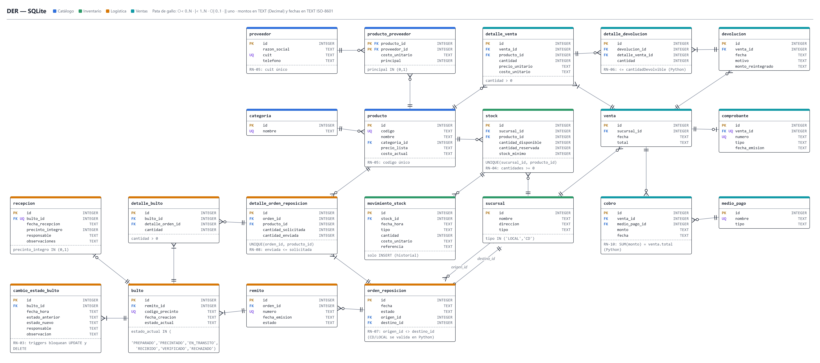
Figura 1. DER del modelo de datos (SQLite).

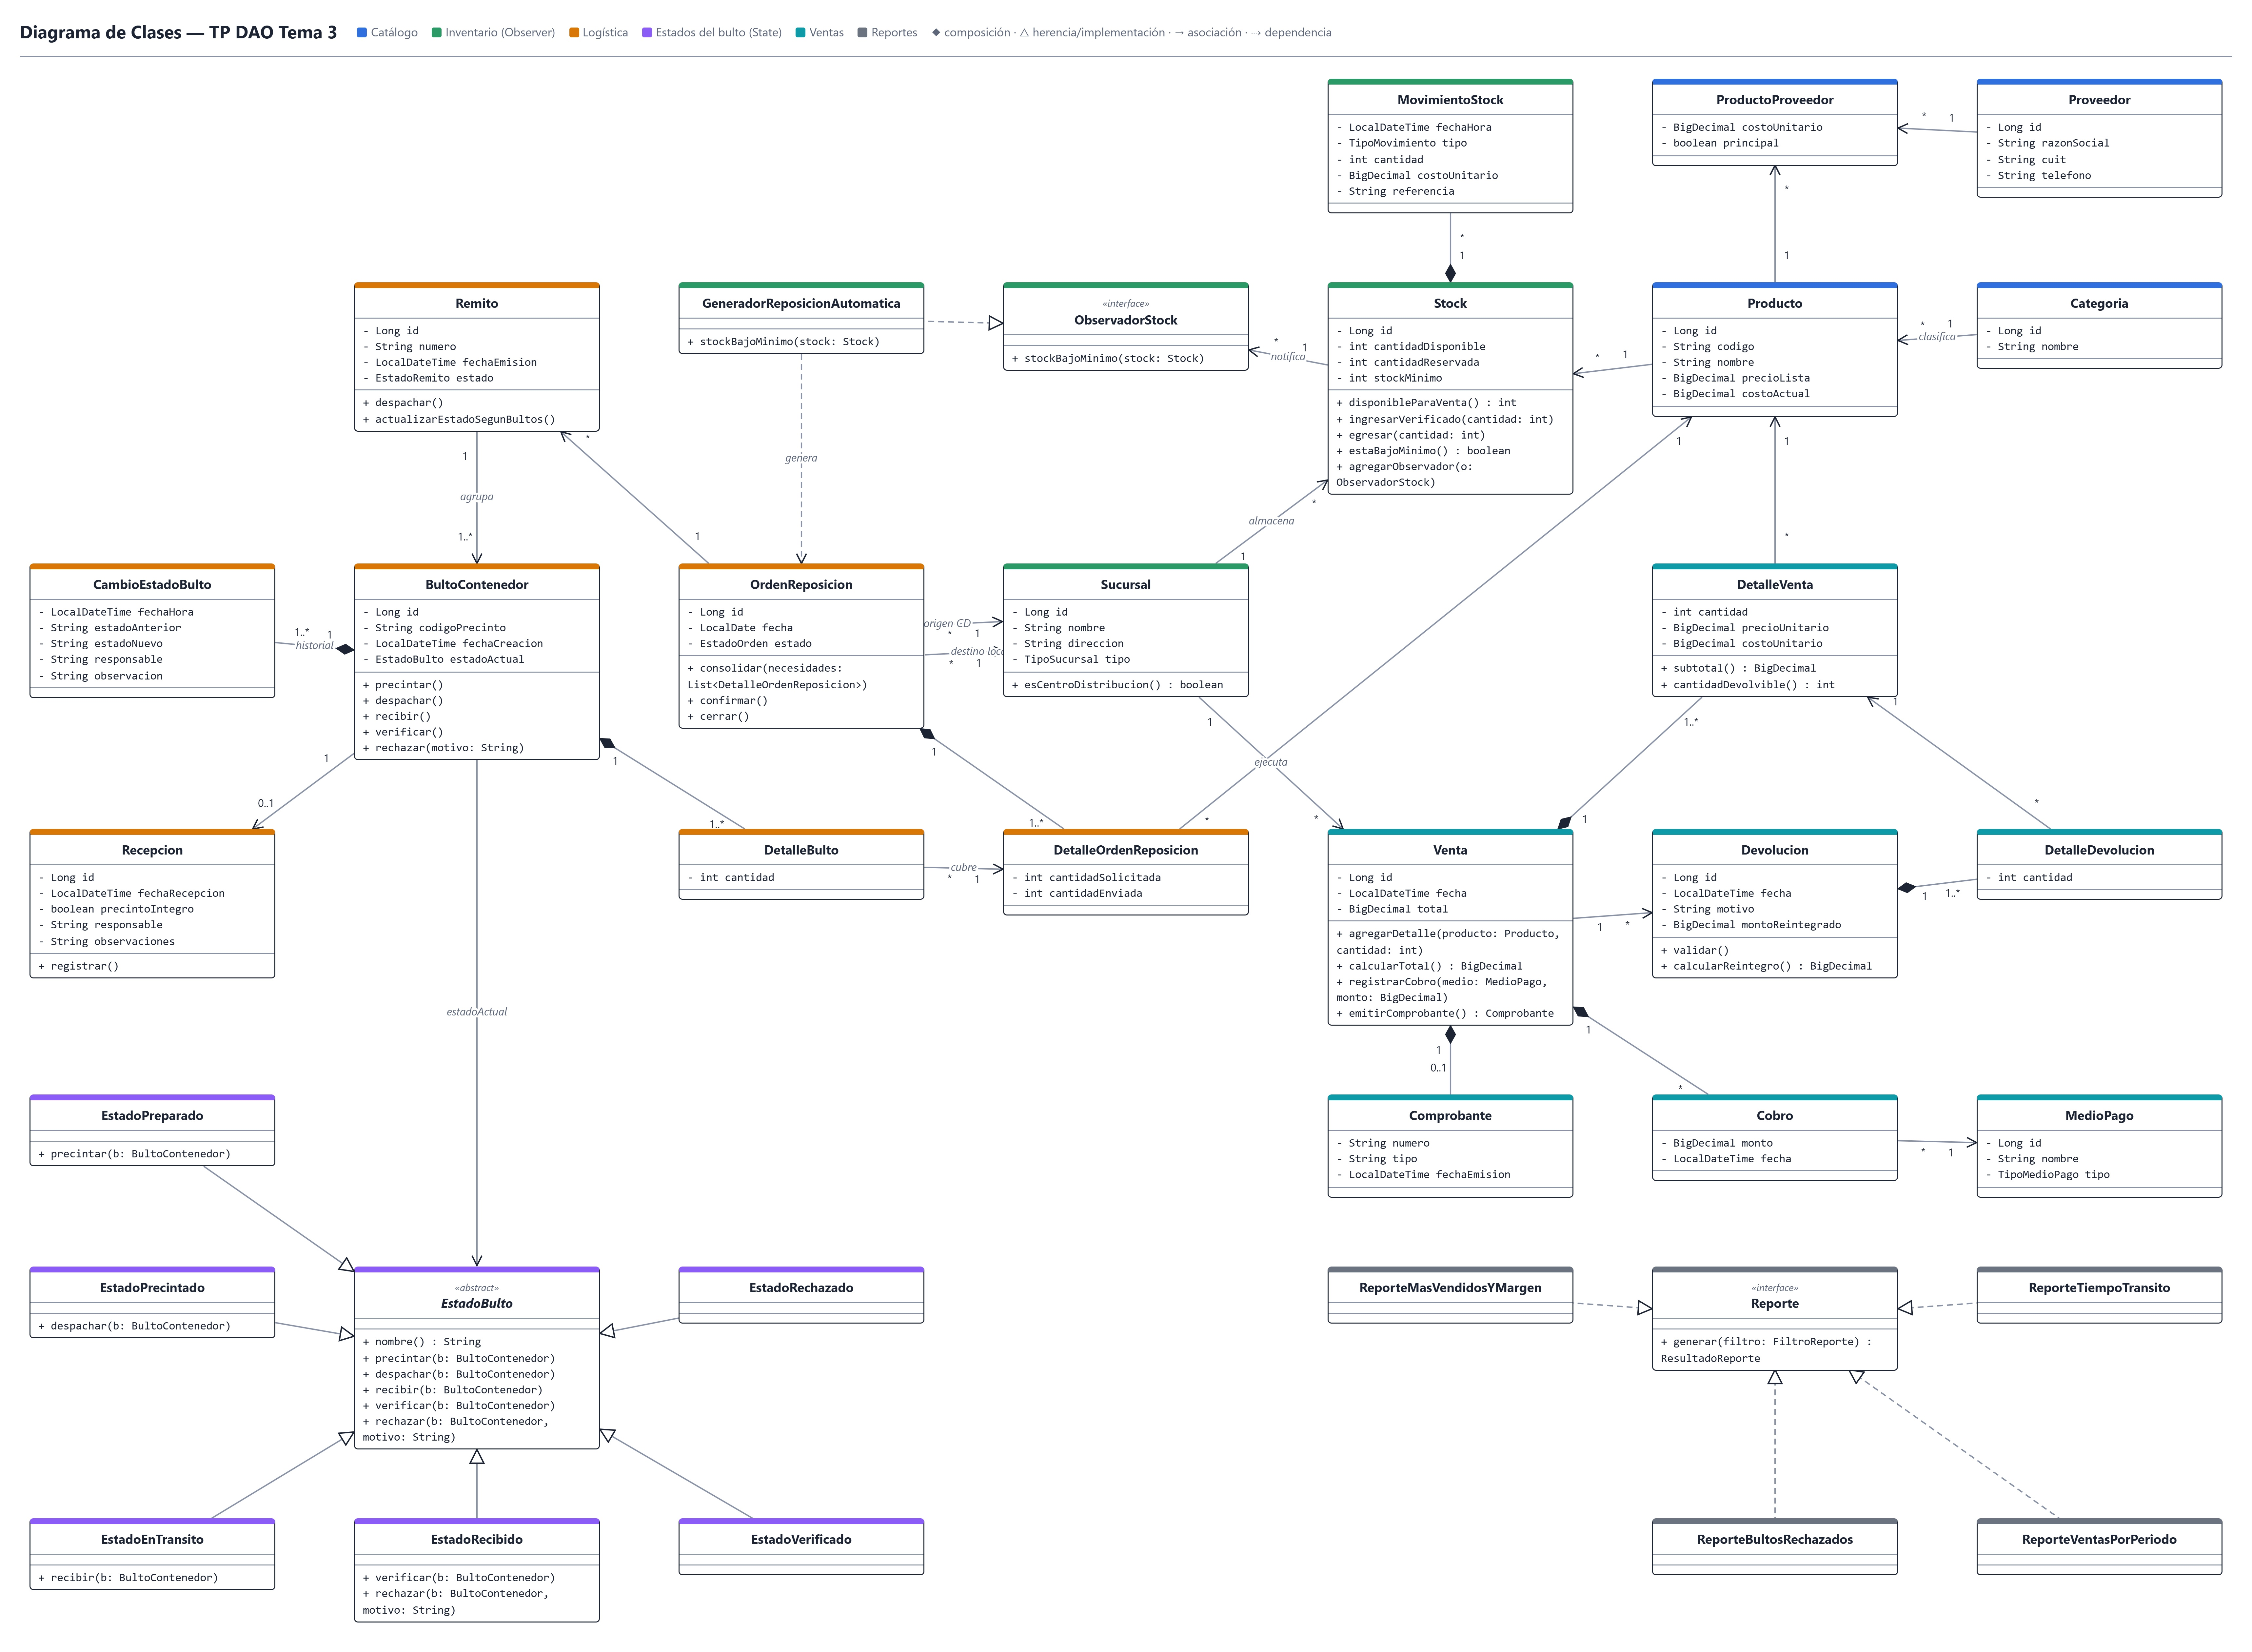
Figura 2. Diagrama de clases UML del dominio.

2.4. Ciclo de vida del bulto
La consigna evalúa especialmente el ciclo de vida del bulto. La Figura 3 muestra su máquina de estados y la Tabla 4 las transiciones válidas. Cualquier otra acción lanza un error y el estado no cambia; Verificado y Rechazado son estados finales. “Disponible” no es un estado del bulto, sino el efecto sobre el stock del local al pasar a Verificado.
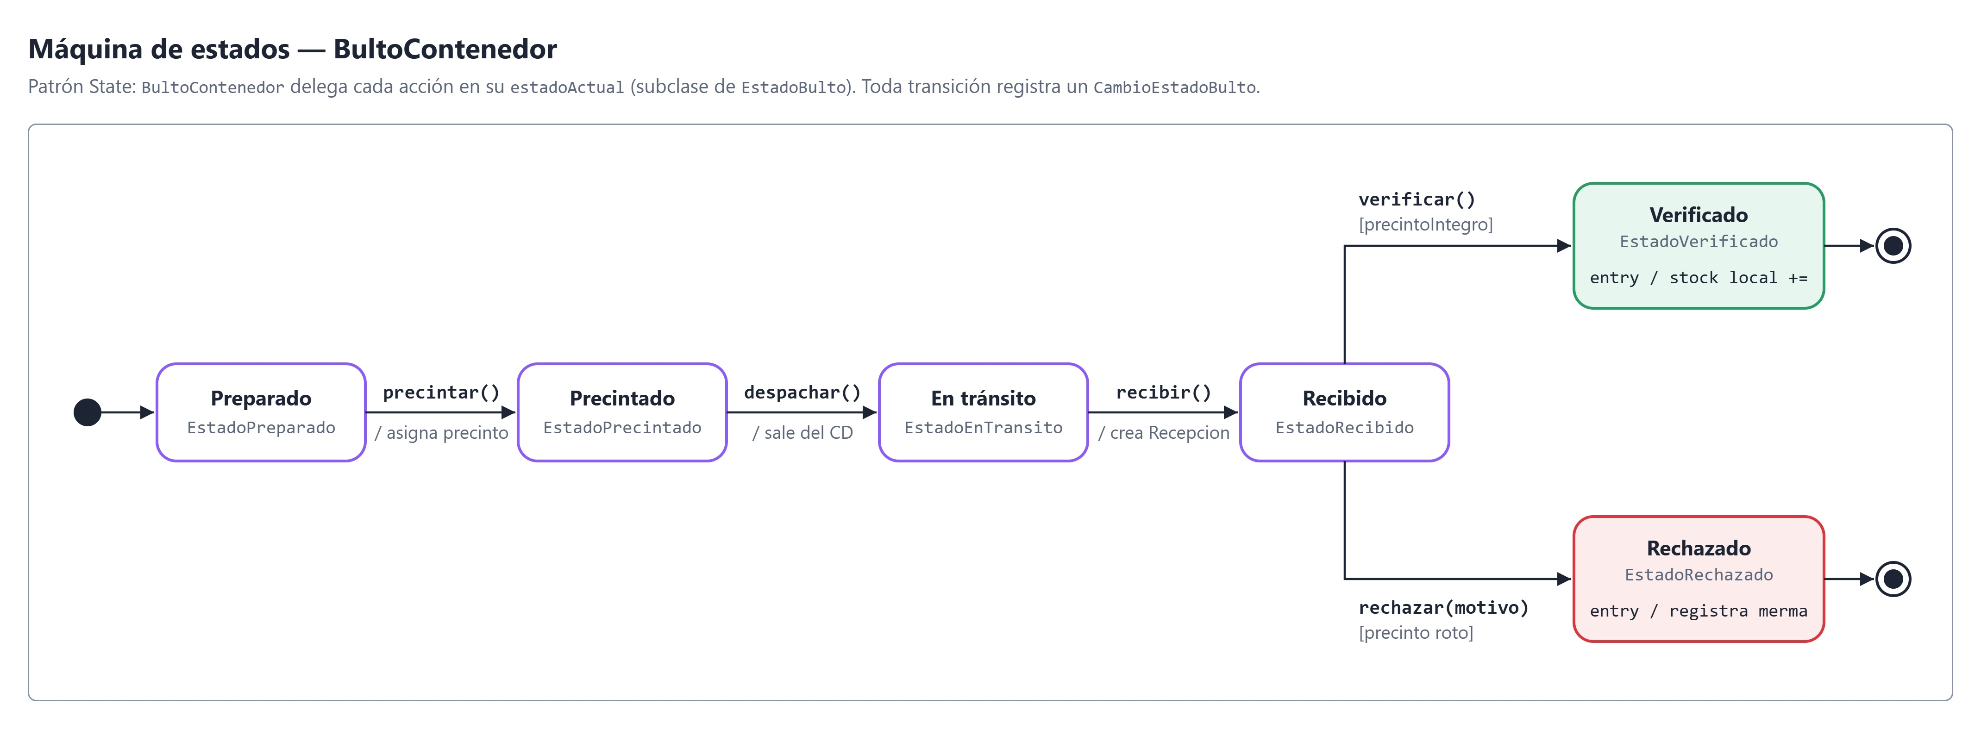
Figura 3. Máquina de estados del bulto.
Estado | Acción | Estado siguiente | Efecto
Preparado | precintar() | Precintado | Asigna el código de precinto.
Precintado | despachar() | En tránsito | Sale del CD: descuenta stock y libera la reserva.
En tránsito | recibir() | Recibido | Registra la llegada; todavía no habilita venta.
Recibido | verificar() con precinto íntegro | Verificado | El contenido ingresa al stock disponible del local.
Recibido | verificar() con precinto roto | Rechazado | Registra el motivo; no impacta el stock vendible.
Tabla 4. Transiciones válidas del bulto.

3. Patrones de diseño aplicados
La consigna exige al menos dos patrones de diseño. Se aplicaron State y Observer, cada uno sobre una regla de negocio concreta.
Patrón | Problema que resuelve | Participantes
State | La acción permitida depende del estado del bulto; evita repartir condicionales por estado en la interfaz y en los servicios. | Bulto (contexto), EstadoBulto, Preparado, Precintado, EnTransito, Recibido, Verificado, Rechazado
Observer | Cuando un stock queda bajo el mínimo deben reaccionar otros objetos sin que el stock conozca cómo se genera la reposición. | Stock (sujeto), ObservadorStock, GeneradorReposicionAutomatica
Tabla 5. Patrones de diseño aplicados.
State. El bulto mantiene un objeto estado y le delega cada operación. EstadoBulto define todas las acciones lanzando error por defecto y cada estado concreto sobrescribe solo las que permite; por eso un reintento sobre un bulto Verificado no vuelve a ingresar stock. El estado se guarda como texto en la base y se reconstruye como objeto al recuperarlo.
Observer. Stock.notificar() compara el disponible con el mínimo y llama a actualizar() de cada observador registrado. GeneradorReposicionAutomatica consolida el faltante en una orden de reposición desde el CD. Se puede agregar otro observador sin modificar el sujeto.

4. Decisiones de diseño
• Stock reservado. Preparar un bulto reserva unidades del CD sin descontarlas; el descuento ocurre al despachar. Así no se asignan las mismas unidades a dos bultos.
• Recibido no es Disponible. La llegada física y la verificación son pasos distintos; solo la verificación con precinto íntegro habilita la venta.
• Recepción por bulto. Cada bulto se verifica individualmente; un remito con bultos verificados y rechazados queda parcialmente aceptado.
• Precisión monetaria. Los importes se calculan con Decimal, nunca con punto flotante.
• Operaciones atómicas. Venta, despacho, verificación y reposición automática se confirman completas o se revierten, incluso si falla un paso posterior.

